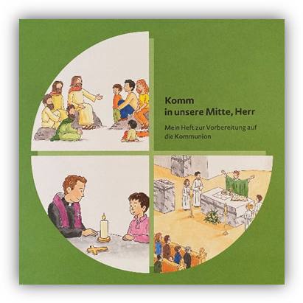
Liebe Eltern!
Ein neues Schuljahr hat begonnen und ihr Kind besucht nun die 2. Klasse Volksschule. Wir hoffen, dass es ein guter Start war.

Für diese Schulstufe ist die Vorbereitung auf das Sakrament der Versöhnung und der Kommunion vorgesehen. So möchten wir Sie und Ihr Kind ganz herzlich einladen, dass wir uns gemeinsam auf den „Weg zum großen Fest“ der Eucharistie (Erstkommunion) und der Versöhnung (Beichte) aufmachen.

Die Kinder werden in Gruppenstunden mit den Tischeltern und pfarrlichen Helfern auf die beiden Sakramente vorbereitet. Wir sind bemüht eine gute und ansprechende Vorbereitung für ihr Kind anzubieten. Sie wird auch Sonntagsmessen beinhalten, die mit Elementen für Kinder gestaltet sind. Von ihrer Seite wird es Zeit und Ernsthaftigkeit erfordern, und auch verbindliches Mittun, damit ihr Kind wirklich hineinfindet und diesen Weg mitgehen kann.

Bitte überlegen Sie gut, ob Sie ihr Kind zur Erstbeichte bzw. Erstkommunion anmelden. Es ist Ihre freie Entscheidung, mit der Sie sich bzw. ihr Kind zur verbindlichen Teilnahme an allen Treffen im Rahmen der Vorbereitung verpflichten. Der Kostenbeitrag pro Kind beträgt 40€. Bitte den Kostenbeitrag beim ersten Elternabend in einem Kuvert mit dem Namen des Kindes versehen abgeben. Die Kinder bekommen ein färbiges Buch zur Begleitung der Gruppenstunden.

Um miteinander ins Gespräch zu kommen und einander kennenzulernen, vor allem aber auch, um Ihnen das Konzept der Erstkommunionvorbereitung näher vorzustellen, laden wir Sie herzlich ein zu einem

Erster Elternabend – Mittwoch, 2. Oktober 2024,
19 Uhr Pfarrzentrum Mistelbach, Marienplatz 1

Zweiter Elternabend – Mittwoch, 19. März 2025
19 Uhr Pfarrzentrum Mistelbach

Es ist uns ein großes Anliegen, sowohl die Vorbereitung als auch das Fest von Erstbeichte und Erstkommunion kindgemäß, interessant und feierlich zu gestalten. Wir tun das mit viel Freude und Energie, vor allem aber mit viel Liebe zu den Kindern. Gelingen kann das aber nur mit Ihrer Unterstützung. So freuen wir uns auf diesen gemeinsamen Weg, den wir gerne mit Ihnen und Ihrem Kind gehen möchten.

PAss. Helga Klinghofer & Pfarrer Johannes Cornaro und das Vorbereitungsteam


Anmeldung bitte ausfüllen und bis zum 18. September im Pfarrbüro Mistelbach abgeben!

Kontakt: PAss. Helga Klinghofer, 0680/151 06 28, helga.klinghofer@katholischekirche.at

